第8章 捷联惯导与组合导航仿真

高精度惯导系统价格不菲，对于广大的学习或研究人员，鲜有机会接触，也很难得到实际的动态测试数据及精确的动态参考基准，这限制了算法研究的普及和深入探讨。仿真分析在惯导算法研究中发挥着重要的作用，它是实物测试和应用的基础，通常只有前期经过仿真验证可行之后，才能考虑进一步往前推进到实物验证阶段，仿真分析还有利于节约实际系统的测试成本。一般情况下，在仿真建模中考虑的是主要的误差影响因素，通过仿真可验证理论模型，仿真分析与理论分析往往相辅相成；再者，通过仿真与实物系统的测试比对，容易发现实物系统的某些误差源干扰，为系统改进和优化提供支持。

8.1飞行轨迹和惯性传感器数据仿真
逼真的飞行轨迹仿真需要综合考虑飞行器特性和空气动力学等众多因素的影响，过于复杂。这里仅介绍一些典型的飞行运动特征，将它们拼接组合，实现相对比较简单的轨迹设计。由飞行轨迹生成惯性传感器信息的过程可以看作是4.1节捷联惯性导航更新的逆过程。

8.1.1飞行轨迹设计
假设运载体为固定翼飞机，在飞行过程中攻角和侧滑角始终为零，即飞机仅存在沿机体坐标系（系）纵轴向的速度分量（沿横轴向和立轴向的速度均始终为零），这时飞机的线运动可以利用机体系速度的第二分量进行描述，另外，飞机的角运动可以用欧拉角进行描述。飞机常见的基本飞行动作包括加速、滚转、俯仰和转弯，下面逐一介绍它们的描述特征。
1．加速
飞机的三个欧拉角（俯仰角、横滚角和方位角）均保持不变，仅存在纵轴向的速度变化，参数描述为
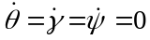， 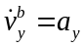 （8.1-1）
其中，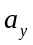为所需设置的纵轴向加速度，当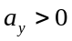时为向前加速运动，当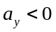时为减速运动，而当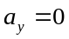时飞机处于静止或匀速飞行状态。
2．滚转
飞机的纵轴向速度保持不变，俯仰角和方位角也不变，仅存在横滚角变化，描述为
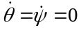， 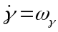， 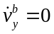 （8.1-2）
其中，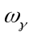为设置的横滚角速率。
3．俯仰（抬头或低头）
飞机的纵轴向速度保持不变，横滚角和方位角也不变，仅存在俯仰角变化，描述为
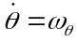， 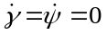， （8.1-3）
其中，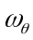为设置的俯仰角速率，通常俯仰角运动是在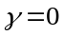的条件下进行的。
4．方位转弯
飞机的纵轴向速度保持不变，俯仰角和横滚角也不变，仅存在方位角变化，描述为
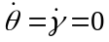， 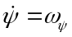， （8.1-4）
其中，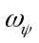为设置的方位角速率。参见图8.1-1，根据空气动力学知识，飞机在进行方位转弯时，转弯的向心加速度由空气升力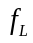和重力的合力提供，这时横滚角需满足如下协调转弯条件：
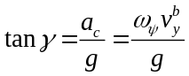 （8.1-5）
因此，一般在设置方位转弯前都应先让飞机滚转相应的角度，而对车载运动轨迹设计通常无此要求。
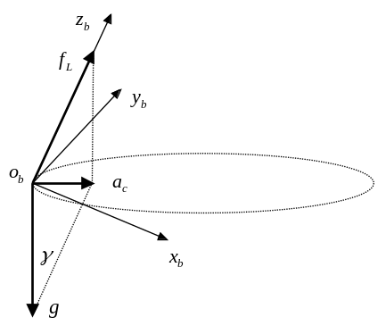
图8.1-1 飞机协调转弯示意图

显然，以上四种基本飞行动作，每种只在，，和四个参数中变化一个。
记欧拉角向量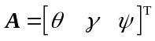、欧拉角速率向量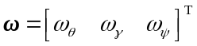、机体系加速度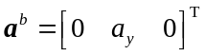，则飞行轨迹设置满足如下微分方程组：
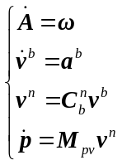 即 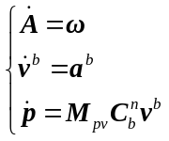 （8.1-6）
其中，初值为
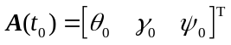， 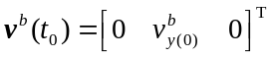， 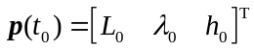
输入为，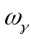，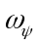和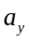。通过分段设置飞行动作，即轨迹分段输入参数，，和，利用式（8.1-6）积分求解时变状态方程，便可解得轨迹参数，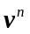和，完成飞行轨迹设计。
不只是固定翼飞机，对于车辆、舰船、导弹，甚至旋翼飞行器等航行器，如果行驶速度方向与纵轴方向不一致（视为攻角和侧滑角），通过增加一次简单的旋转变换，并将攻角和侧滑角作为轨迹输入参数，便可实现更加复杂的轨迹设计。或者，只需在上述零攻角和侧滑角轨迹设计的基础上，简单地对姿态阵做攻角和侧滑角变换即可（和保持不变）。

8.1.2 捷联惯导反演算法
正常的捷联惯导算法以陀螺仪采样角增量和加速度计采样速度增量为输入，通过姿态更新、速度更新和位置更新算法，输出描述运载体运动的姿态、速度和位置导航参数。反之，由姿态、速度和位置导航参数求解角增量和速度增量的过程与正常捷联惯导算法恰好相反，可称其为捷联惯导反演算法。
参见4.1节，重写捷联惯导姿态和速度数值更新算法如下：
（1）姿态更新
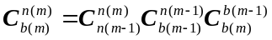 （8.1-7a）
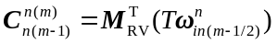， 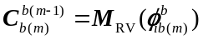 （8.1-7b）
其中
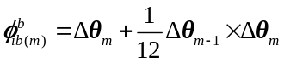 （8.1-7c）
（2）速度更新
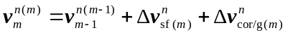 （8.1-8a）
其中
（8.1-8b）
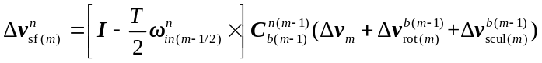 （8.1-8c）
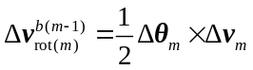 （8.1-8d）
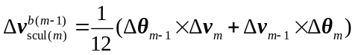 （8.1-8e）
注意，在等效旋转矢量误差补偿式（8.1-7c）和划桨误差补偿式（8.1-8e）中均采用了“单子样+前一周期”算法。
在完成8.1.1节飞行轨迹设计后，轨迹的姿态、速度和位置参数均为已知量，因此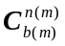，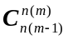，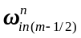，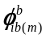，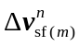，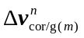，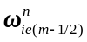，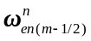和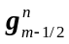等量均是已知或可计算的，由这些已知量即可求解惯性传感器的增量采样信息。
首先，通过式（8.1-7c）可直接解得
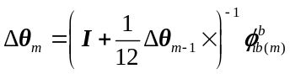 （8.1-9）
可令初值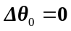。
其次，由式（8.1-8d）和式（8.1-8e）代入式（8.1-8c），整理得
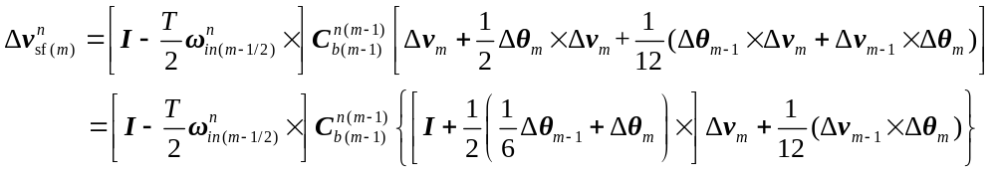 （8.1-10）
由式（8.1-10）可解得
（8.1-11）
可令初值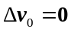。至此，求得角增量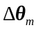和速度增量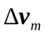，实现惯性传感器输出信息的反演仿真。
最后，给出几点说明：
（1）在8.1.1节中分段设置飞行动作时，相邻阶段的输入参数之间会产生较大的台阶性跳变，使得轨迹的光滑性不好，一种简单的解决办法是，在求解式（8.1-6）之前，先同时对欧拉角向量和机体系速度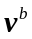作FIR低通滤波处理，这有利于提高轨迹的光滑性。
（2）为了仿真效果更加逼真，可在欧拉角向量和速度上添加适当的随机振动，比如马尔可夫过程：
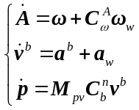 （8.1-12）
由于振动描述一般是以机体坐标系（系）为参考的，式（8.1-12）中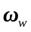和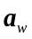分别为系中的随机振动角速度和加速度，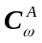为欧拉运动学方程中的与欧拉角相关的系数矩阵，参见附录B中式（B-16）。
（3）在微分方程组式（8.1-6）中，和的数值求解精度要求不需太高，然而，8.1.2节所有算法都需要较高的解算精度，只有这样才能使惯性传感器信息与轨迹参数精确匹配，因此，在式（8.1-6）中和的求解可采用一阶欧拉法，而求解位置可采用梯形法。
（4）为了提高轨迹和惯性传感器信息的求解精度，只需简单地缩小反演解算步长（高频解算），求解式（8.1-9）和式（8.1-11）后再将相邻的多次惯性传感器增量累加输出（降频输出）。

8.1.3 仿真程序
仿真程序采用Matlab的M语言编写，这里仅给出与飞行轨迹和惯性传感器数据生成直接相关的子程序，以及一个示例主程序，更多的基本子函数参见8.2节。
1．飞行轨迹生成
function [att, vn, pos] = trjprofile(att0, vn0, pos0, wat, ts) % trajectory profile
len = fix(sum(wat(:,5))/ts);
att = zeros(len, 3); vn = att; pos = att; kk=1;
att(1,:) = att0'; vn(1,:) = vn0'; pos(1,:) = pos0';
vb = a2mat(att0)'*vn0; vby = vb(2); % 求纵向速度
b = fir1(20, 0.01, 'low'); b = b/sum(b); x = repmat([att0;vby]',length(b),1); % 低通滤波器
for m=1:size(wat,1);
watk = wat(m,:);
for tk=ts:ts:(watk(5)+ts/10)
att0 = att0 + watk(1:3)'*ts; vby = vby + watk(4)*ts;
x = [x(2:end,:); [att0;vby]']; y = b*x; % 低通滤波
att(kk+1,:) = y(1:3);
vn(kk+1,:) = (a2mat(att(kk+1,:)')*[0;y(4);0])';
vn01 = (vn(kk,:)+vn(kk+1,:))/2;
eth = earth(pos(kk,:)',vn01');
pos(kk+1,:) = pos(kk,:) + [vn01(2)/eth.RMh;vn01(1)/eth.clRNh;vn01(3)]'*ts;
kk = kk+1;
end
end
att(kk:end,:) = []; vn(kk:end,:) = []; pos(kk:end,:) = [];

2．惯性传感器信息生成（反演算法）
function [wm, vm] = av2imu(att, vn, pos, ts)
wm0 = zeros(3,1); vm0 = wm0; I33 = eye(3);
wm = att(2:end,:); vm = wm;
for k=2:length(att)
eth = earth((pos(k-1,:)+pos(k,:))'/2, (vn(k-1,:)+vn(k,:))'/2);
qbb = qmul(qmul(qconj(a2qua(att(k-1,:))),rv2q(eth.wnin*ts)),a2qua(att(k,:)));
phim = q2rv(qbb);
wm1 = (I33+askew(1/12*wm0))\phim;
dvnsf = vn(k,:)'-vn(k-1,:)'-eth.gcc*ts; Cnb0 = a2mat(att(k-1,:)');
vm1 = (I33+1/2*askew(1/6*wm0+wm1))\...
(Cnb0'*(I33+askew(eth.wnin*ts/2))*dvnsf-1/12*cross(vm0,wm1));
wm(k-1,:) = wm1'; vm(k-1,:) = vm1; wm0 = wm1; vm0 = vm1;
end

3．主程序
主程序名为test_8_1_3.m。
gvar; % 加载全局变量
ts = 0.01;
att0 = [0;0;90]*arcdeg; vn0 = [0;0;0]; pos0 = [[34;108]*arcdeg;100];
% 俯仰角速率 横滚角速率 方位角速率 纵向加速度 持续时间
wat = [ 0, 0, 0, 0, 10 %静止
0, 0, 0, 1, 10 %加速
0, 0, 0, 0, 10 %匀速
5, 0, 0, 0, 4 %抬头
0, 0, 0, 0, 10 %匀速
-5, 0, 0, 0, 4 %低头
0, 0, 0, 0, 10 %匀速
0, 10, 0, 0, 1 %横滚
0, 0, 9, 0, 10 %转弯
0, -10, 0, 0, 1 %横滚
0, 0, 0, 0, 10 %匀速
0, 0, 0, -1, 10 %减速
0, 0, 0, 0, 10 ]; %静止
wat(:,1:3) = wat(:,1:3)*dps; % ->deg/s
[att, vn, pos] = trjprofile(att0, vn0, pos0, wat, ts);
[wm, vm] = av2imu(att, vn, pos, ts);
tt = (0:length(att)-1)'*ts;
% 轨迹作图
msplot(221, tt, att/arcdeg, 'Att / ( \circ )'); legend('\it\theta', '\it\gamma', '\it\psi')
msplot(222, tt, vn, 'Vel / m.s^{-1}'); legend('\itv\rm_E', '\itv\rm_N', '\itv\rm_U')
msplot(223, tt, deltapos(pos), '\DeltaPos / m');
legend('\Delta\itL', '\Delta\it\lambda', '\Delta\ith')
msplot(224, pos(:,2)/arcdeg, pos(:,1)/arcdeg, '\itL\rm / ( \circ )', '\it\lambda\rm / ( \circ)');
hold on, plot(pos(1,2)/arcdeg, pos(1,1)/arcdeg, 'ro');
% 惯性传感器信息作图
msplot(121, tt(2:end), wm/ts/arcdeg, '\it\omega^b_{ib}\rm / ( \circ.s^{-1} )');
legend('\it\omega^b_{ibx}', '\it\omega^b_{iby}', '\it\omega^b_{ibz}');
msplot(122, tt(2:end), vm/ts, '\itf^b\rm_{sf} / ( m.s^{-2} )');
legend('\itf^b\rm_{sf\itx}', '\itf^b\rm_{sf\ity}', '\itf^b\rm_{sf\itz}');

程序运行结果如图8.1-2和图8.1-3所示。
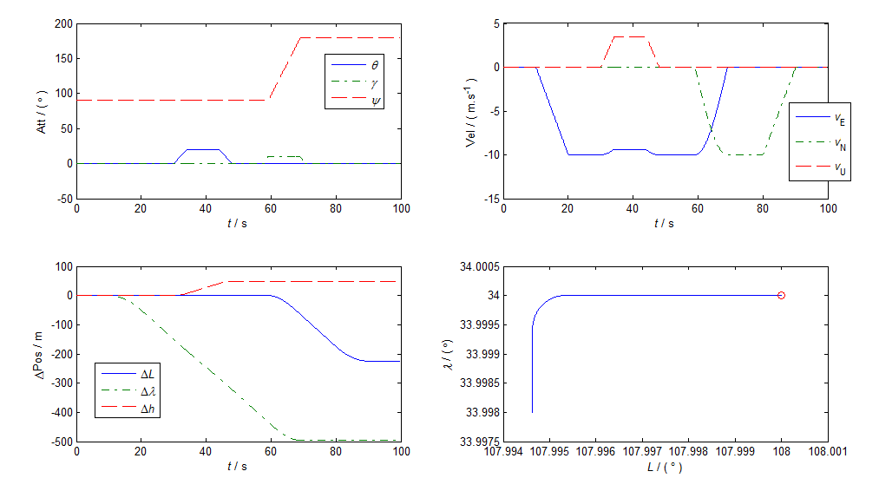
图8.1-2 轨迹图
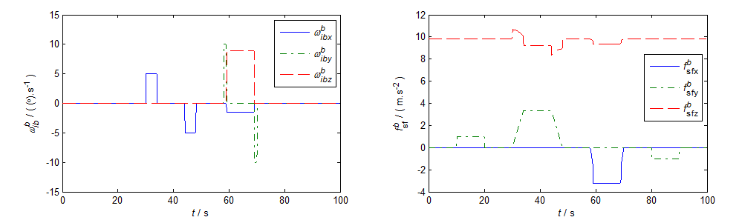
图8.1-3 惯性传感器信息

8.2捷联惯导算法仿真
按照程序设计的模块化原则，捷联惯导算法可分解为一系列的子函数模块，下面逐个给出各Matlab子函数程序，读者可结合前述章节的理论公式进行细致解读。之后，利用各子函数编写捷联惯导算法主程序，构成了算法具体实现的一个框架，可供应用参考。

8.2.1 Matlab子函数
1．全局变量（gvar）
global GM Re ff wie ge gp g0 ug arcdeg arcmin arcsec hur dph dpsh ugpsHz lsc % Global VARables
GM = 3.986004415e14; Re = 6.378136998405e6; wie = 7.2921151467e-5; % WGS-84 model
ff = 1/298.257223563; ee = sqrt(2*ff-ff^2); e2 = ee^2; Rp = (1-ff)*Re;
ge = 9.780325333434361; gp = 9.832184935381024; g0 = ge; ug = g0*1e-6; % gravity, ug
arcdeg = pi/180; arcmin = arcdeg/60; arcsec = arcmin/60; % angle unit
hur = 3600; dph = arcdeg/hur; dpsh = arcdeg/sqrt(hur); % hour, deg/hour, deg/sqrt(hour)
ugpsHz = ug/sqrt(1); % ug/sqrt(Hz)
lsc = [' -k';' -b';' -r';'-.m';'--g';' :c']; % line shape & color

2．三维向量的反对称阵[参见式（2.1-3）]
function m = askew(v)
m = [ 0, -v(3), v(2);
v(3), 0, -v(1);
-v(2), v(1), 0 ];

3．姿态角转换为姿态阵[参见式（B-3）]
function Cnb = a2mat(att)
s = sin(att); c = cos(att);
si = s(1); sj = s(2); sk = s(3); ci = c(1); cj = c(2); ck = c(3);
Cnb = [ cj*ck-si*sj*sk, -ci*sk, sj*ck+si*cj*sk;
cj*sk+si*sj*ck, ci*ck, sj*sk-si*cj*ck;
-ci*sj, si, ci*cj ];
输入姿态角向量att含三个分量，依次为俯仰角、横滚角和方位角，特别注意：程序中定义方位角北偏西为正（而非北偏东为正），取值范围为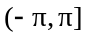。

4．姿态阵转换为姿态角[参见式（B-7）]
function att = m2att(Cnb)
if abs(Cnb(3,2))<=0.999999
att = [ asin(Cnb(3,2)); -atan2(Cnb(3,1),Cnb(3,3)); -atan2(Cnb(1,2),Cnb(2,2)) ];
else
att = [ asin(Cnb(3,2)); atan2(Cnb(1,3),Cnb(1,1)); 0 ];
end

5．姿态角转换为四元数[参见式（B-12）]
function qnb = a2qua(att)
s = sin(att/2); c = cos(att/2);
si = s(1); sj = s(2); sk = s(3); ci = c(1); cj = c(2); ck = c(3);
qnb = [ ci*cj*ck - si*sj*sk;
si*cj*ck - ci*sj*sk;
ci*sj*ck + si*cj*sk;
ci*cj*sk + si*sj*ck ];
% qnb = m2qua(a2mat(att));
该转换也可通过姿态阵作为中间变量，先将姿态角转换为姿态阵再转换为四元数。

6．四元数转换为姿态角
function att = q2att(qnb)
att = m2att(q2mat(qnb));

7．姿态阵转换为四元数[参见式（B-11）]
function qnb = m2qua(Cnb)
C11 = Cnb(1,1); C12 = Cnb(1,2); C13 = Cnb(1,3);
C21 = Cnb(2,1); C22 = Cnb(2,2); C23 = Cnb(2,3);
C31 = Cnb(3,1); C32 = Cnb(3,2); C33 = Cnb(3,3);
if C11>=C22+C33
q1 = 0.5*sqrt(1+C11-C22-C33);
q0 = (C32-C23)/(4*q1); q2 = (C12+C21)/(4*q1); q3 = (C13+C31)/(4*q1);
elseif C22>=C11+C33
q2 = 0.5*sqrt(1-C11+C22-C33);
q0 = (C13-C31)/(4*q2); q1 = (C12+C21)/(4*q2); q3 = (C23+C32)/(4*q2);
elseif C33>=C11+C22
q3 = 0.5*sqrt(1-C11-C22+C33);
q0 = (C21-C12)/(4*q3); q1 = (C13+C31)/(4*q3); q2 = (C23+C32)/(4*q3);
else
q0 = 0.5*sqrt(1+C11+C22+C33);
q1 = (C32-C23)/(4*q0); q2 = (C13-C31)/(4*q0); q3 = (C21-C12)/(4*q0);
end
qnb = [q0; q1; q2; q3];

8．四元数转换为姿态阵[参见式（B-8）]
function Cnb = q2mat(qnb)
q11 = qnb(1)*qnb(1); q12 = qnb(1)*qnb(2); q13 = qnb(1)*qnb(3); q14 = qnb(1)*qnb(4);
q22 = qnb(2)*qnb(2); q23 = qnb(2)*qnb(3); q24 = qnb(2)*qnb(4);
q33 = qnb(3)*qnb(3); q34 = qnb(3)*qnb(4);
q44 = qnb(4)*qnb(4);
Cnb = [ q11+q22-q33-q44, 2*(q23-q14), 2*(q24+q13);
2*(q23+q14), q11-q22+q33-q44, 2*(q34-q12);
2*(q24-q13), 2*(q34+q12), q11-q22-q33+q44 ];

9．旋转矢量转换为变换矩阵[参见式（2.2-23）]
function m = rv2m(rv)
nm2 = rv'*rv; % 旋转矢量的模方
if nm2<1.e-8 % 如果模方很小，则可用泰勒展开前几项求三角函数
a = 1-nm2*(1/6-nm2/120); b = 0.5-nm2*(1/24-nm2/720);
else
nm = sqrt(nm2);
a = sin(nm)/nm; b = (1-cos(nm))/nm2;
end
VX = askew(rv);
m = eye(3) + a*VX + b*VX^2;

10．旋转矢量转换为变换四元数[参见式（2.4-21）]
function q = rv2q(rv)
nm2 = rv'*rv; % 旋转矢量的模方
if nm2<1.0e-8 % 如果模方很小，则可用泰勒展开前几项求三角函数
q0 = 1-nm2*(1/8-nm2/384); s = 1/2-nm2*(1/48-nm2/3840);
else
nm = sqrt(nm2);
q0 = cos(nm/2); s = sin(nm/2)/nm;
end
q = [q0; s*rv];

11．变换四元数转换为旋转矢量
function rv = q2rv(q)
if q(1)<0, q = -q; end
nmhalf = acos(q(1)); % 等效旋转矢量模值的一半
if nmhalf>1e-20, b = 2*nmhalf/sin(nmhalf);
else b = 2; end
rv = b*q(2:4);
首先，将四元数转化为标量非负的四元数；其次，根据公式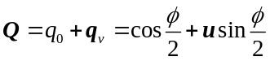 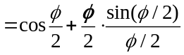，先由四元数的标量关系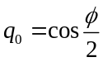求旋转矢量模值的一半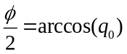，再由矢量关系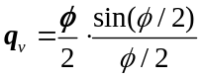求等效旋转矢量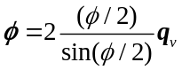。

12．四元数共轭[参见式（2.4-13）]
function qout = qconj(qin)
qout = [qin(1); -qin(2:4)];

13．四元数归一化
function qnb = qnormlz(qnb)
nm = qnb'*qnb;
if nm<1e-6, qnb = [1; 0; 0; 0]; % 表示姿态的四元数，其模值应约为1
else qnb = qnb/sqrt(nm); end

14．四元数相乘[参见式（2.4-6）]
function q = qmul(q1, q2)
q = [ q1(1) * q2(1) - q1(2) * q2(2) - q1(3) * q2(3) - q1(4) * q2(4);
q1(1) * q2(2) + q1(2) * q2(1) + q1(3) * q2(4) - q1(4) * q2(3);
q1(1) * q2(3) + q1(3) * q2(1) + q1(4) * q2(2) - q1(2) * q2(4);
q1(1) * q2(4) + q1(4) * q2(1) + q1(2) * q2(3) - q1(3) * q2(2) ];

15．四元数乘向量（三维向量的坐标变换）[参见式（2.4-26）]
function vo = qmulv(q, vi)
qi = [0;vi];
qo = qmul(qmul(q,qi),qconj(q));
vo = qo(2:4,1);
% vo = q2mat(q)*vi;
该变换也可以先将四元数变换为矩阵，再利用矩阵乘以向量。

16．四元数加失准角误差
function qpb = qaddphi(qnb, phi)
qpb = qmul(rv2q(-phi),qnb);
等价的矩阵表示为式（4.2-5），即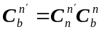，改成四元数形式为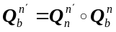。从真实导航系（系）到计算导航系（系）的失准角为，反之，从系到系的失准角应为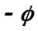，若将视为等效旋转矢量，则与其对应的变换四元数为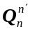。上述程序中，变量qpb，qnb和phi分别代表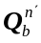，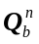和。

17．四元数减失准角误差
function qnb = qdelphi(qpb, phi)
qnb = qmul(rv2q(phi), qpb);
上述程序对应于公式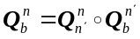，其含义是，在计算姿态四元数中扣除失准角后，获得真实（更精确的）姿态四元数。

18．由计算四元数和真实四元数计算失准角误差
function phi = qq2phi(qpb, qnb)
qerr = qmul(qnb, qconj(qpb));
phi = q2rv(qerr);
先根据公式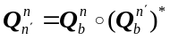求得误差四元数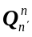，再由求解失准角。

19．圆锥/划船误差补偿[参见式（2.6-24）、式（4.1-55）和表2.6-3]
function [phim, dvbm] = cnscl(wm, vm)
cs = [ [2, 0, 0, 0, 0 ]/3
[9, 27, 0, 0, 0 ]/20
[54, 92, 214, 0, 0 ]/105
[250, 525, 650, 1375, 0 ]/504
[2315, 4558, 7296, 7834, 15797]/4620 ]; % 2-6子样补偿系数
wmm = sum(wm,1); vmm = sum(vm,1); dphim = zeros(1,3); scullm = zeros(1,3);
n = size(wm, 1); % 子样数
if n>1
csw = cs(n-1,1:n-1)*wm(1:n-1,:); csv = cs(n-1,1:n-1)*vm(1:n-1,:);
dphim = cross(csw,wm(n,:)); % 圆锥补偿量
scullm = cross(csw,vm(n,:))+cross(csv,wm(n,:)); % 划船补偿量
end
phim = (wmm+dphim)';
dvbm = (vmm+0.5*cross(wmm,vmm)+scullm)';

20．地球导航参数计算（参见3.1节和3.2节）
function eth = earth(pos, vn)
global Re ff wie g0
ee = sqrt(2*ff-ff^2); e2 = ee^2; %第一偏心率
eth.sl = sin(pos(1)); eth.cl = cos(pos(1)); eth.tl = eth.sl/eth.cl;
eth.sl2 = eth.sl*eth.sl; sl4 = eth.sl2*eth.sl2;
sq = 1-e2*eth.sl2; sq2 = sqrt(sq);
eth.RMh = Re*(1-e2)/sq/sq2+pos(3);
eth.RNh = Re/sq2+pos(3); eth.clRNh = eth.cl*eth.RNh;
eth.wnie = wie*[0; eth.cl; eth.sl];
eth.pos = pos; eth.vn = vn;
eth.wnen = [-vn(2)/eth.RMh; vn(1)/eth.RNh; vn(1)/eth.RNh*eth.tl];
eth.wnin = eth.wnie + eth.wnen;
eth.wnien = eth.wnie + eth.wnin;
gLh = g0*(1+5.27094e-3*eth.sl2+2.32718e-5*sl4)-3.086e-6*pos(3); % grs80重力模型
eth.gn = [0;0;-gLh];
eth.gcc = eth.gn - cross(eth.wnien,vn); %考虑重力/哥氏力/向心力

21．惯性传感器数据注入误差
function [wm, vm] = imuadderr(wm, vm, eb, web, db, wdb, ts)
m = size(wm,1); sts = sqrt(ts);
wm = wm + [ ts*eb(1) + sts*web(1)*randn(m,1),
ts*eb(2) + sts*web(2)*randn(m,1),
ts*eb(3) + sts*web(3)*randn(m,1) ];
vm = vm + [ ts*db(1) + sts*wdb(1)*randn(m,1),
ts*db(2) + sts*wdb(2)*randn(m,1),
ts*db(3) + sts*wdb(3)*randn(m,1) ];
在这里只考虑了陀螺仪随机常值漂移eb、角度随机游走误差web，以及加速度计随机常值偏值db、速度随机游走误差wdb。

22．捷联惯导更新算法（参见4.1节）
function [qnb, vn, pos, eth] = insupdate(qnb, vn, pos, wm, vm, ts)
nn = size(wm,1); nts = nn*ts;
[phim, dvbm] = cnscl(wm, vm); % 圆锥误差/划船误差补偿
eth = earth(pos, vn); % 地球相关参数计算
vn1 = vn + rv2m(-eth.wnin*nts/2)*qmulv(qnb,dvbm) + eth.gcc*nts; % 速度更新
vn = (vn+vn1)/2;
pos = pos + [vn(2)/eth.RMh;vn(1)/eth.clRNh;vn(3)]*nts; vn = vn1; % 位置更新
qnb = qmul(rv2q(-eth.wnin*nts), qmul(qnb, rv2q(phim))); % 姿态更新
qnb = qnormlz(qnb)
在前面一系列基本子函数的基础上，这里捷联惯导更新算法函数的实现就变得非常简洁了。

23．辅助函数——求位置增量
function dpos = deltapos(pos)
cl = cos(pos(:,1)); Re = 6378137;
dpos = [[(pos(:,1)-pos(1,1)),(pos(:,2)-pos(1,2)).*cl]*Re,pos(:,3)-pos(1,3)];

24．辅助函数——作图
function msplot(mnp, x, y, xstr, ystr)
if mod(mnp,10)==1, figure; end % 如果是第一幅小图，则新建一个figure
subplot(mnp); plot(x, y); grid on;
if nargin==4, ystr = xstr; xstr = 't / s'; end % 如果只输入一个字符串，则默认xlabel为时间
xlabel(xstr); ylabel(ystr);

8.2.2捷联惯导算法仿真主程序
仿真主程序见test_8_2_2.m。
gvar;
nn = 2; ts = 0.1; nts = nn*ts; % 子样数和采样时间
att = [1; 1; 30]*arcdeg; vn = [0;0;0]; pos = [34*arcdeg; 108*arcdeg; 100];
qnb = a2qua(att); % 姿态、速度和位置初始化
eth = earth(pos, vn);
wm = qmulv(qconj(qnb),eth.wnie)*ts; vm = qmulv(qconj(qnb),-eth.gn)*ts;
wm = repmat(wm', nn, 1); vm = repmat(vm', nn, 1); % 仿真静态IMU数据
phi = [0.1; 0.2; 3]*arcmin; qnb = qaddphi(qnb, phi);
len = fix(3600/ts); % 仿真时长
avp = zeros(len, 10); kk = 1; t = 0; % 记录导航结果 [att, vn, pos, t]
for k=1:nn:len
t = t + nts;
[qnb, vn, pos] = insupdate(qnb, vn, pos, wm, vm, ts); % vn(3) = 0;
avp(kk,:) = [q2att(qnb); vn; pos; t]'; kk = kk+1;
if mod(t,100)<nts, disp(fix(t)); end % 显示进度
end
avp(kk:end,:) = []; tt = avp(:,end);
msplot(221, tt, avp(:,1:2)/arcdeg, 'Att / ( \circ )'); legend('\it\theta','\it\gamma')
msplot(222, tt, avp(:,3)/arcdeg, '\psi / \circ');
msplot(223, tt, avp(:,4:6), 'Vel / m.s^{-1}'); legend('\itv\rm_E', '\itv\rm_N', '\itv\rm_U')
msplot(224, tt, deltapos(avp(:,7:9)), '\DeltaPos / m');
legend('\Delta\itL', '\Delta\it\lambda', '\Delta\ith')

这里仅进行了静态导航仿真，且只添加了初始失准角误差，程序运行结果见图8.2-1。读者可试着运行上述代码，结合运行结果有助于更深入地了解导航误差变化规律。
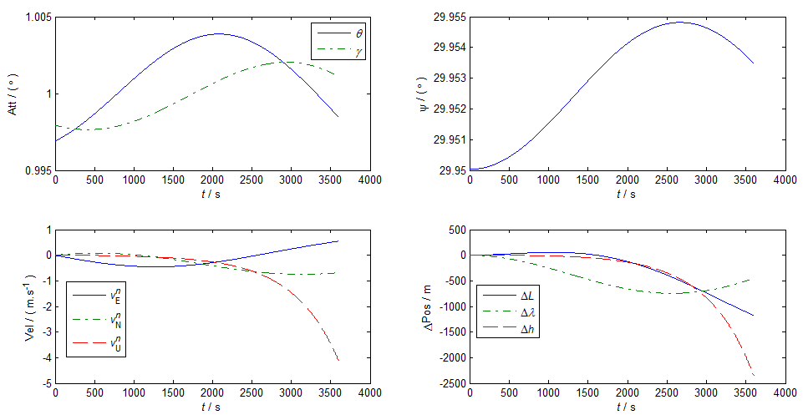
图8.2-1 惯性导航结果

8.3惯性/卫星组合导航仿真
在8.2节列出子函数的基础上，这里再增加几个与Kalman滤波有关的子函数，实现组合导航仿真。

8.3.1 Matlab子函数
1．SINS误差转移矩阵（参见4.2节和7.3节）
function Ft = kfft15(eth, Cnb, fb)
global g0 ff
tl = eth.tl; secl = 1/eth.cl; L = eth.pos(1); h = eth.pos(3);
f_RMh = 1/eth.RMh; f_RNh = 1/eth.RNh; f_clRNh = 1/eth.clRNh;
f_RMh2 = f_RMh*f_RMh; f_RNh2 = f_RNh*f_RNh;
vE_clRNh = eth.vn(1)*f_clRNh; vE_RNh2 = eth.vn(1)*f_RNh2;
vN_RMh2 = eth.vn(2)*f_RMh2;
Mp1 = [ 0, 0, 0;
-eth.wnie(3), 0, 0;
eth.wnie(2), 0, 0 ];
Mp2 = [ 0, 0, vN_RMh2;
0, 0, -vE_RNh2;
vE_clRNh*secl, 0, -vE_RNh2*tl];
beta = 5.27094e-3; beta1 = (2*beta+ff)*ff/8; beta2 = 3.086e-6; beta3 = 8.08e-9;
Mp3 = [0,0,0; -2*beta3*h,0,-beta3*sin(2*L); -g0*(beta-4*beta1*cos(2*L))*sin(2*L),0,beta2];
Maa = askew(-eth.wnin);
Mav = [ 0, -f_RMh, 0;
f_RNh, 0, 0;
f_RNh*tl, 0, 0 ];
Map = Mp1+Mp2;
Mva = askew(Cnb*fb);
Mvv = askew(eth.vn)*Mav - askew(eth.wnien);
Mvp = askew(eth.vn)*(Mp1+Map)+Mp3;
scl = eth.sl*eth.cl;
Mvp(3,1) = Mvp(3,1)-g0*(5.27094e-3*2*scl+2.32718e-5*4*eth.sl2*scl);
Mvp(3,3) = Mvp(3,3)+3.086e-6;
Mpv = [ 0, f_RMh, 0;
f_clRNh, 0, 0;
0, 0, 1 ];
Mpp = [ 0, 0, -vN_RMh2;
vE_clRNh*tl, 0, -vE_RNh2*secl;
0, 0, 0 ];
O33 = zeros(3);
%% phi dvn dpos eb db
Ft = [ Maa Mav Map -Cnb O33
Mva Mvv Mvp O33 Cnb
O33 Mpv Mpp O33 O33
zeros(6,15) ];

2．Kalman滤波器初始化
function kf = kfinit(Qk, Rk, P0, Phikk_1, Hk, Gammak)
[kf.m, kf.n] = size(Hk);
kf.Qk = Qk; kf.Rk = Rk; kf.Pk = P0; kf.Xk = zeros(kf.n,1);
kf.Phikk_1 = Phikk_1; kf.Hk = Hk;
if nargin<6, kf.Gammak = eye(kf.n);
else kf.Gammak = Gammak; end

3．Kalman滤波更新（参见5.3节）
function kf = kfupdate(kf, Zk, TimeMeasBoth)
if nargin==1, TimeMeasBoth = 'T';
elseif nargin==2, TimeMeasBoth = 'B'; end
if TimeMeasBoth=='T' || TimeMeasBoth=='B' % 时间更新
kf.Xkk_1 = kf.Phikk_1*kf.Xk;
kf.Pkk_1 = kf.Phikk_1*kf.Pk*kf.Phikk_1' + kf.Gammak *kf.Qk*kf.Gammak';
else % TimeMeasBoth=='M'
kf.Xkk_1 = kf.Xk;
kf.Pkk_1 = kf.Pk;
end
if TimeMeasBoth=='M' || TimeMeasBoth=='B' % 量测更新
kf.PXZkk_1 = kf.Pkk_1*kf.Hk';
kf.PZkk_1 = kf.Hk*kf.PXZkk_1 + kf.Rk;
kf.Kk = kf.PXZkk_1/kf.PZkk_1;
kf.Xk = kf.Xkk_1 + kf.Kk*(Zk-kf.Hk*kf.Xkk_1);
kf.Pk = kf.Pkk_1 - kf.Kk*kf.PZkk_1*kf.Kk';
else % TimeMeasBoth=='T'
kf.Xk = kf.Xkk_1;
kf.Pk = kf.Pkk_1;
end
kf.Pk = (kf.Pk+kf.Pk')/2; % P阵对称化

8.3.2组合导航仿真主程序
仿真主程序见test_8_3_2.m。
gvar;
nn = 2; ts = 0.1; nts = nn*ts; %子样数和采样时间
att0 = [0; 0; 30]*arcdeg; qnb0 = a2qua(att0);
vn0 = [0;0;0]; pos0 = [34*arcdeg; 108*arcdeg; 100];
qnb = qnb0; vn = vn0; pos = pos0; %姿态、速度和位置初始化
eth = earth(pos, vn);
wm = qmulv(qconj(qnb),eth.wnie)*ts; vm = qmulv(qconj(qnb),-eth.gn)*ts;
wm = repmat(wm', nn, 1); vm = repmat(vm', nn, 1); % ·仿真静态IMU数据
phi = [0.1; 0.2; 3]*arcmin; qnb = qaddphi(qnb, phi); %失准角
eb = [0.01;0.015;0.02]*dph; web = [0.001;0.001;0.001]*dpsh; %陀螺常值零偏，角度随机游走
db = [80;90;100]*ug; wdb = [1;1;1]*ugpsHz; %加速度计常值偏值，速度随机游走
Qk = diag([web; wdb; zeros(9,1)])^2*nts;
rk = [[0.1;0.1;0.1];[[10;10]/Re;10]]; Rk = diag(rk)^2;
P0 = diag([[0.1;0.1;10]*arcdeg; [1;1;1]; [[10;10]/Re;10];
[0.1;0.1;0.1]*dph; [80;90;100]*ug])^2;
Hk = [zeros(6,3),eye(6),zeros(6)];
kf = kfinit(Qk, Rk, P0, zeros(15), Hk); % kf滤波器初始化
len = fix(3600/ts); % ·仿真时长
err = zeros(len, 10); xkpk = zeros(len, 2*kf.n+1); kk = 1; t = 0; %记录导航结果
for k=1:nn:len
t = t + nts;
[wm1, vm1] = imuadderr(wm, vm, eb, web, db, wdb, ts);
[qnb, vn, pos, eth] = insupdate(qnb, vn, pos, wm1, vm1, ts);
kf.Phikk_1 = eye(15) + kfft15(eth, q2mat(qnb), sum(vm1,1)'/nts)*nts;
kf = kfupdate(kf);
if mod(t,1)<nts
gps = [vn0; pos0] + rk.*randn(6,1); % GPS速度位置仿真
kf = kfupdate(kf, [vn;pos]-gps, 'M');
end
qnb = qdelphi(qnb,kf.Xk(1:3)); kf.Xk(1:3) = 0; % ·反馈
vn = vn - kf.Xk(4:6); kf.Xk(4:6) = 0;
pos = pos - kf.Xk(7:9); kf.Xk(7:9) = 0;
err(kk,:) = [qq2phi(qnb,qnb0); vn-vn0; pos-pos0; t]';
xkpk(kk,:) = [kf.Xk; diag(kf.Pk); t]; kk = kk+1;
if mod(t,500)<nts, disp(fix(t)); end %显示进度
end
err(kk:end,:) = []; xkpk(kk:end,:) = []; tt = err(:,end);
% 状态真值与估计效果对比图
msplot(321, tt, err(:,1:2)/arcmin, '\it\phi\rm / ( \prime )');
legend('\it\phi\rm_E', '\it\phi\rm_N'),
msplot(322, tt, err(:,3)/arcmin, '\it\phi\rm_U\rm / ( \prime )');
msplot(323, tt, err(:,4:6), '\delta\itv^n\rm / ( m.s^{-1} )');
legend('\delta\itv\rm_E', '\delta\itv\rm_N', '\delta\itv\rm_U')
msplot(324, tt, [err(:,7)*Re,err(:,8)*Re*cos(pos(1)),err(:,9)], '\delta\itp\rm / m');
legend('\delta\itL', '\delta\it\lambda', '\delta\ith')
msplot(325, tt, xkpk(:,10:12)/dph, '\it\epsilon\rm / ( \circ.h^{-1} )');
legend('\it\epsilon_x','\it\epsilon_y','\it\epsilon_z')
msplot(326, tt, xkpk(:,13:15)/ug, '\it\nabla\rm / \mu\itg');
legend('\it\nabla_x','\it\nabla_y','\it\nabla_z')
% ·均方差收敛图
spk = sqrt(xkpk(:,16:end-1));
msplot(321, tt, spk(:,1:2)/arcmin, '\it\phi\rm / ( \prime )');
legend('\it\phi\rm_E', '\it\phi\rm_N'),
msplot(322, tt, spk(:,3)/arcmin, '\it\phi\rm_U\rm / ( \prime )');
msplot(323, tt, spk(:,4:6), '\delta\itv^n\rm / ( m.s^{-1} )');
legend('\delta\itv\rm_E', '\delta\itv\rm_N', '\delta\itv\rm_U')
msplot(324, tt, [[spk(:,7),spk(:,8)*pos(1)]*Re,spk(:,9)], '\delta\itp\rm / m');
legend('\delta\itL', '\delta\it\lambda', '\delta\ith')
msplot(325, tt, spk(:,10:12)/dph, '\it\epsilon\rm / ( \circ.h^{-1} )');
legend('\it\epsilon_x','\it\epsilon_y','\it\epsilon_z')
msplot(326, tt, spk(:,13:15)/ug, '\it\nabla\rm / \mu\itg');
legend('\it\nabla_x','\it\nabla_y','\it\nabla_z')
程序运行结果见图8.3-1和图8.3-2。读者可运行上述代码并试着进行适当的参数修改，以加深理解。
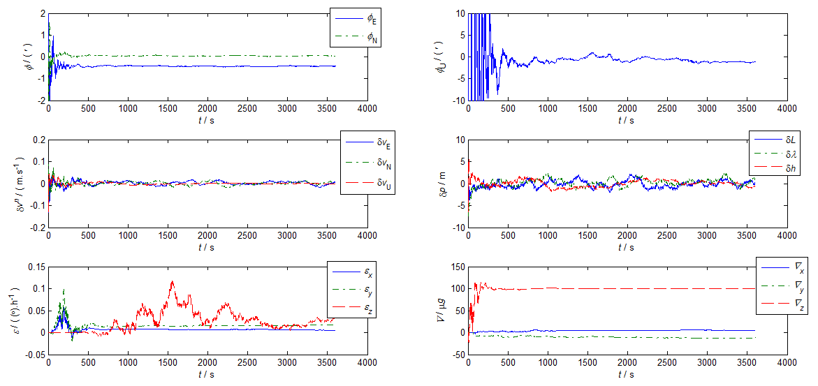
图8.3-1 组合导航状态真值与滤波估计效果对比
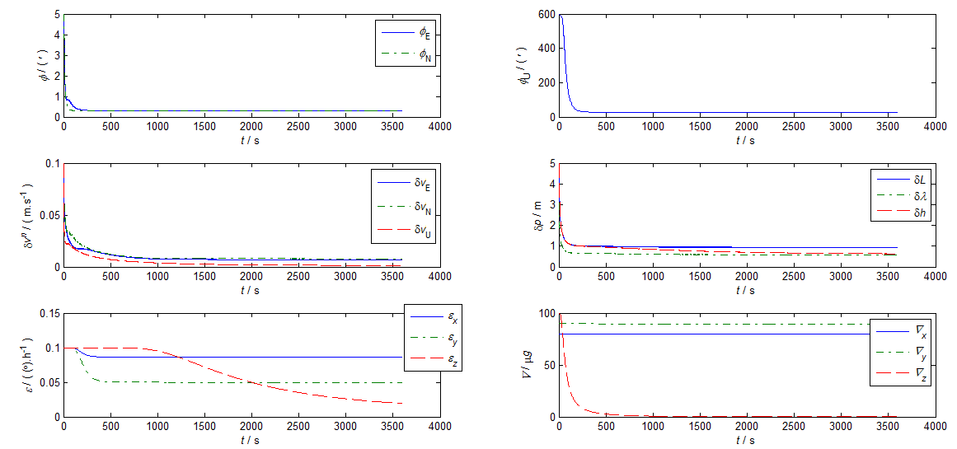
图8.3-2 组合导航均方差收敛曲线

